Рисунок
Задания на 30.10.20 г.
- Зарисовки живой головы человека в спокойном положении. Формат А3 (две пары+ две зарисовки хорошего качества, тоновое решение, 1 зарисовка естественное дневное освещение, 2-я зарисовка искусственное контрастное освещение), материал бумага ватман, 1 зарисовка простым карандашом, 2-я зарисовка уголь, ластик.
- Не забываем про каждодневные домашние наброски(фигура человека, животных, интерьера, пейзажа вид из окна и т.д.)!!!
Пример:
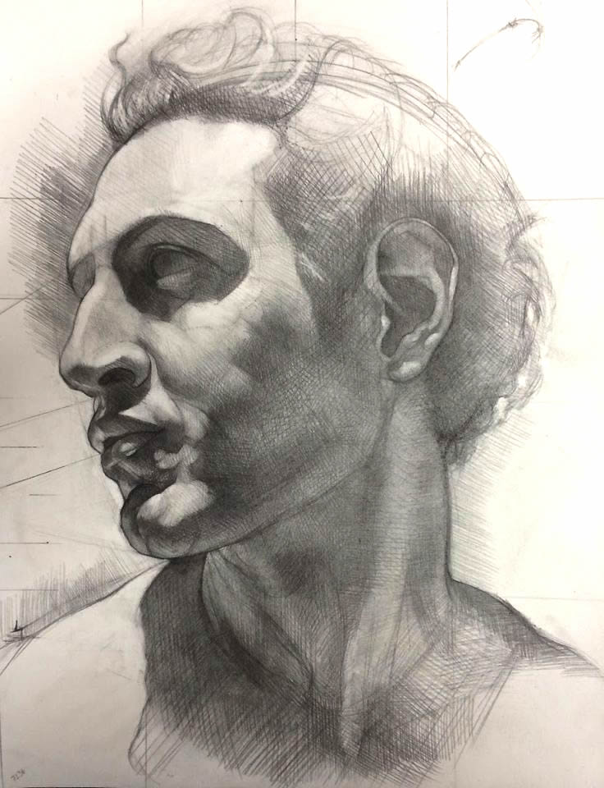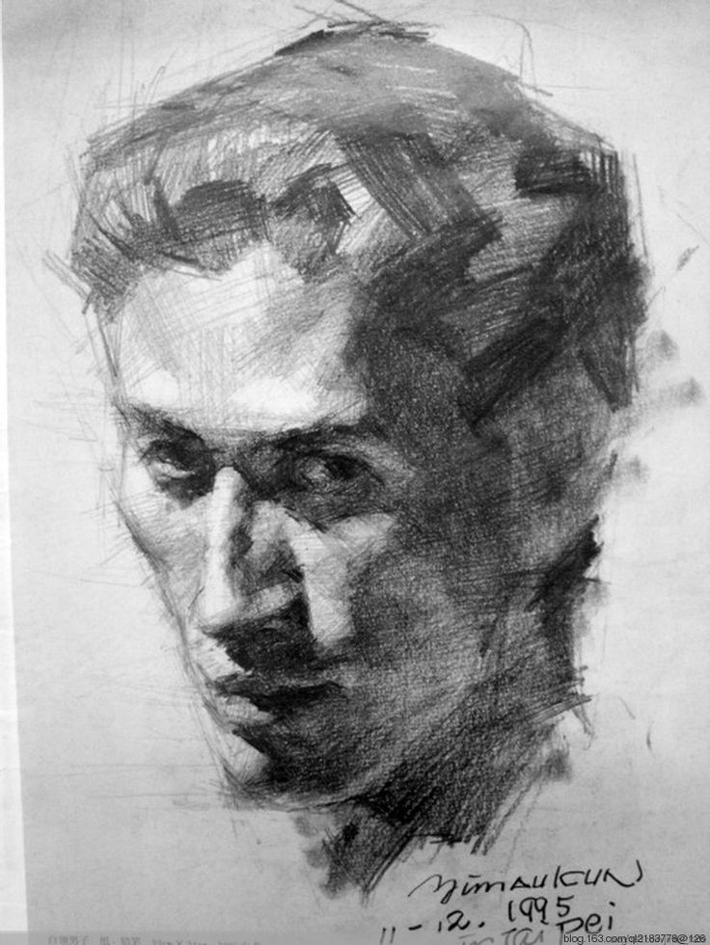
Искусственное освещение
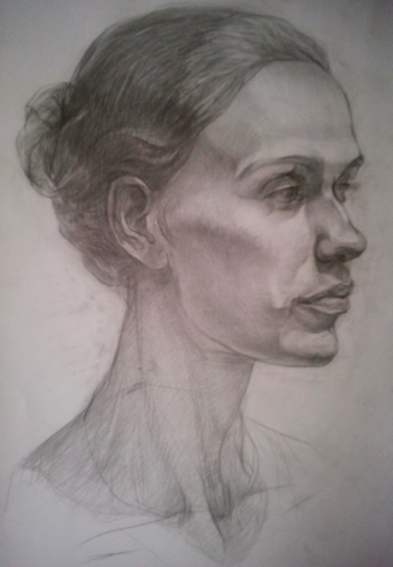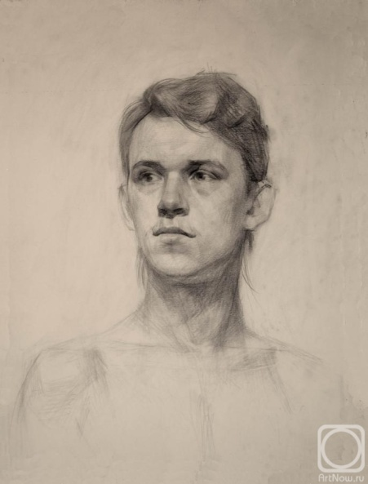
Естественное освещение

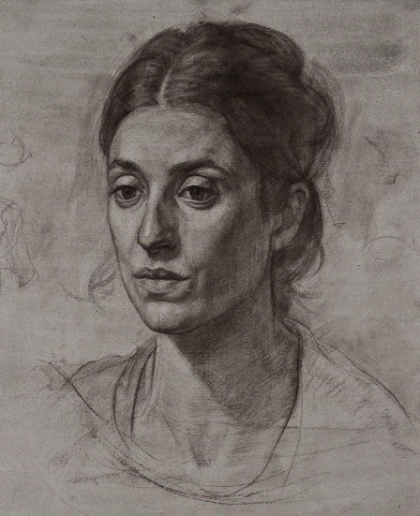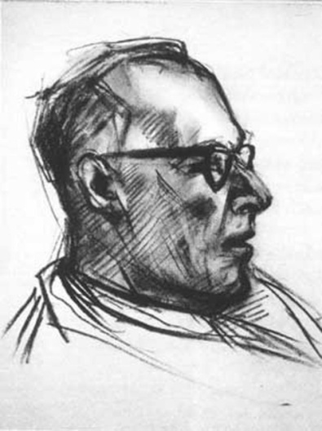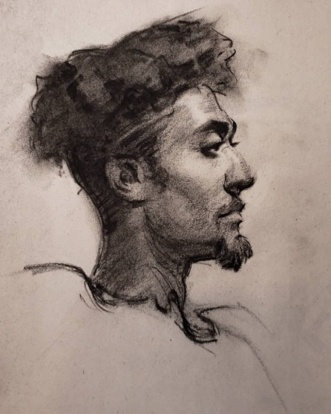
уголь

